**Danmarks Medie- og Journalisthøjskole**  
**TV- og medietilrettelæggelse**

**Fagbeskrivelse  
Efterår 2023  
Tilrettelæggelse 1**

**1. semester**

**Varighed:** 25 ECTS

**Formål:**

Forløbet giver de studerende grundlæggende færdigheder inden for historiefortælling og journalistisk metode gennem undervisning, øvelser og produktionsopgaver. De studerende undervises i optagelse og redigering af levende billeder og lyd samt introduceres til de forskellige produktionsfaser og deres betydninger for resultatet.

Som en del af forløbet skal de studerende også opnå grundlæggende viden om forhold i samfund og politik, og centrale demokratiske institutioner. Det samfundsfaglige element skal gøre den studerende i stand til at foretage analyser af samfundsforhold og politik, til at forstå typiske journalistiske og kommunikative vinkler på politik og samfund.

Forløbet indeholder også et fagligt modul om dramaturgi. Modulet skal give de studerende kendskab til dramaturgiens grundbegreber, historie og udvikling. Der arbejdes med genrekendskab og -forståelse via analyse af konstituerende formater fra især faktaproduktioner, men med inspiration fra fiktionens verden. Gennem opgaver gør de studerende sig erfaringer med fortællegreb og audiovisuelle virkemidler.

**Pædagogisk og didaktisk tilgang:**

Undervisningen blander indføring af teori gennem eksempler, med praktiske øvelser, opgaveløsning, og flere former for evaluering og refleksion. Undervisningen understøttes af en række oplæg på video. Meget af undervisningen foregår som holdundervisning, der blander oplæg og diskussioner.

Opgaveløsningerne foregår individuelt og i grupper, som både understøtter at de studerende kan løse komplicerede og krævende opgaver, at de kan opnå læring om teamarbejde og de tilhørende fordele og udfordringer, og at de kan bidrage til hinandens kompetenceudvikling. I de første opgaveløsninger arbejdes der med administrative grupper (som underviserne sammensætter). Eksamensgrupperne er studenterstyrede.

Der arbejdes med læring gennem løbende evaluering, feedback og rum for refleksion. Rammen for evalueringer og feedback vil variere således, at der både kan være tale om selvevaluering og -refleksion, peer feedback (studerende giver hinanden feedback) og feedback fra underviseren.

Der lægges op til, at de studerende selv foreslår og introducerer eksempler, de finder relevante i konteksten, samt at de løbende selv opsøger inspirationskilder uden for den planlagte undervisning, der kan understøtte deres individuelle behov for faglig udvikling.

Forløbet indeholder også en workshop i brug af Word til rapport- og notatskrivning. Her introduceres de studerende også til uddannelsens brug af forskellige skriftlige genrer i opgaveafleveringer og eksamener.

**Redskaber:**

Kamera-, lyd- og redigeringsudstyr.

**Læringsmål:**

De studerende skal opnå viden om:

* tekniske begreber indenfor audiovisuel produktion.
* grundlæggende principper for formidling gennem billeder og lyd.
* researchmetoder, vinkling og interviewteknik i både teori og praksis.
* dramaturgisk opbygning af journalistiske fortællinger og brug af virkemidler.
* guidelines for adfærd i forhold til journalistik og etiske problemstillinger.
* dramaturgiens oprindelse og grundbegreber.
* udtryksmidlernes muligheder og brug af speak som dramaturgisk element.
* gruppedynamik og bevidstgørelse af hvordan de enkelte deltagere i en gruppe hver især kan bidrage til et frugtbart gruppearbejde.
* akademisk metode og rapportskrivning.

De studerende skal opnå færdigheder i:

* brug af kamera- lyd- og redigeringsudstyr til produktion af journalistiske fortællinger.
* brug af redigerings-, lyd- og billedoptimeringsprogrammer.
* at kunne formidle korte audiovisuelle fortællinger samt begrunde de visuelle og lydmæssige valg.
* at researche, vinkle og producere en journalistisk fortælling.
* at kunne planlægge og gennemføre interviews ved brug af forskellige interviewteknikker.
* at kunne analysere audiovisuelt indhold.
* at kunne fortælle med brug af fortællemodeller, udtryksmidler og brug af speak.
* kunne forberede og give konstruktiv feedback i mindre grupper og i plenum.
* udformning af problemformuleringer med udgangspunkt i tilrettelæggerfaget.

De studerende skal opnå kompetencer indenfor det at:

* finde, kontakte og indgå aftaler med medvirkende.
* indgå konstruktivt i gruppeprocesser.
* arbejde journalistisk inden for en tidsbestemt og given opgaveramme.
* vælge værktøjer til analyse og produktion.
* forholde sig undersøgende, kritisk og reflekterende til teorier og modeller, og til fagets udvikling.
* modtage og give analytisk konstruktiv feedback baseret på fagets teorier og metoder.
* identificere og italesætte yderligere læringsbehov og selvstændigt kunne tilegne sig ny læring.

**Læremidler:**

Læremidler og litteratur - skal anskaffes:

Christensen, N. (2023). Midt i fortællingen. En grundbog i audiovisuel dramaturgi. Ajour. Kapitlerne 1-5;7; 9-10; 12-13.

Schmidt, S. og Mørk, M. (2021). Journalistikkens grundtrin – Roller, Krav, Metoder. Ajour. Kap 1-3.

Strand, K. (2020). Interview for journalister - spørg, lyt, følg op.

Ajour. Kap. 11-12.

Litteratur - udleveres:

Friis, S. Manual til kamera og lyd. København: DMJX.

Hjarvard, S (2008). En verden af medier. Medialiseringen af politik, sprog, religion og leg. Samfundslitteratur. S. 32-38, 52-53, 71-77, 108-117, 120-121.

Larsen, R. S. og Frederiksen, K. (2014). Skarpt Skåret – Sådan fortæller du en tv-historie. Ajour. S. 34-35, 46-56, 194-204.

LinkedIn Learning tutorials:

Premiere Pro 2022 Essential Training

Video Journalism: Shooting Techniques

Mac, A. og Hagedorn-Rasmussen, P. (2018). Projektarbejdets kompleksitet. Samfundslitteratur. Side 39 – 62.

Frit tilgængelig:

Vejledende regler for god presseskik: <https://www.pressenaevnet.dk/god-presseskik/>

Larsen, R. S. og Frederiksen, K. Skarpt Skåret. Videoeksempler og supplerende materiale findes på <http://skarptskaaret.dk/>

**Eksamensforudsætninger:**

Opfyldelse af eksamensforudsætninger er et krav for, at den studerende kan deltage i fagets eksamen. Eksamensforudsætninger kan være mødepligt, deltagelsespligt, gruppearbejde, opgaver, fremlæggelser, præsentationer etc. Manglende opfyldelse af eksamensforudsætning medfører, at den studerende ikke er indstillet til eksamen og har brugt et prøveforsøg.

Deltagelsespligt: Der er deltagelsespligt i gruppearbejdet. Denne dokumenteres gennem afleveringer og deltagelse i vejledning.

Afhjælpningsmuligheder: Hvis en studerende ikke har opfyldt deltagelsespligten i gruppearbejdet, kan den studerende ikke indstilles til eksamen. Det er ikke muligt at opnå læringsmålene uden aktiv deltagelse i gruppearbejdet. Afhjælpningsmuligheden er derfor at blive tilmeldt faget næste gang det udbydes.

**Eksamen:**

Eksamensform: De studerende skal i grupper på tre eller fire tilrettelægge og producere en journalistisk fortælling. En konceptbeskrivelse og en medieproduktion forsvares ved en mundtlig eksamen på 10 minutter per gruppemedlem, inklusive votering. Da der eksamineres mundtligt, er det ikke nødvendigt at angive hvilke gruppemedlemmer der er ansvarlige for de forskellige tekstafsnit i det skriftlige materiale. Ved bedømmelse vil der ud over det faglige indhold også blive lagt vægt på formulerings- og staveevne i den skriftlige del. Manglende færdigheder på dette område vil trække den samlede vurdering ned.

**Studieaktivitetsmodel:**

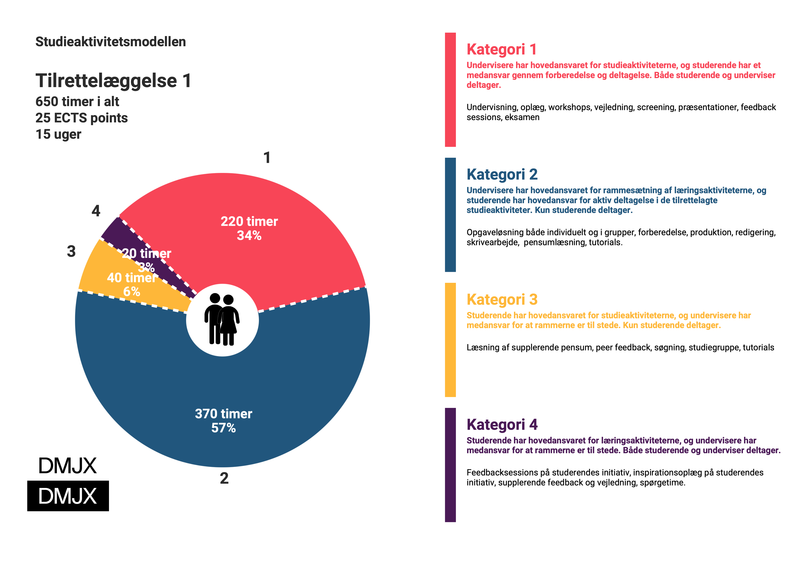

Godkendt af BBS, 2023-08-14